**Урок 14 Розв’язування задач за темою** **«Досліди Фарадея. Явище електромагнітної індукції. Індукційний електричний струм»**

**Мета уроку:** закріпити знання з теми «Досліди Фарадея. Явище електромагнітної індукції. Індукційний електричний струм», продовжити формувати навички та вміння розв’язувати якісні фізичні задачі, застосовуючи набуті знання.

**Хід уроку**

***Бесіда за питаннями***

*1. Опишіть досліди М. Фарадея.*

*2. У чому полягає явище електромагнітної індукції?*

*3. Який струм називають індукційним?*

*4. Що є причиною виникнення індукційного струму?*

*5. Назвіть пристрої, робота яких ґрунтується на явищі електромагнітної індукції. Які перетворення енергії в них відбуваються?*

*6. Опишіть будову та принцип дії генераторів електричного струму.*

**РОЗВ'ЯЗУВАННЯ ЗАДАЧ**

1. Як зміниться напрям індукційного струму в кожному з дослідів, якщо в штабових магнітів знизу буде не північний, а південний магнітний полюс?

Напрям індукційного струму в кожному з дослідів зміниться на протилежний.

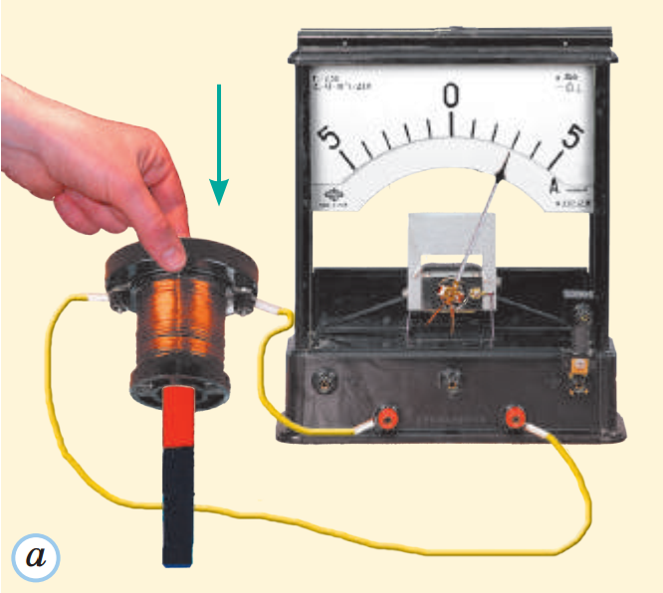 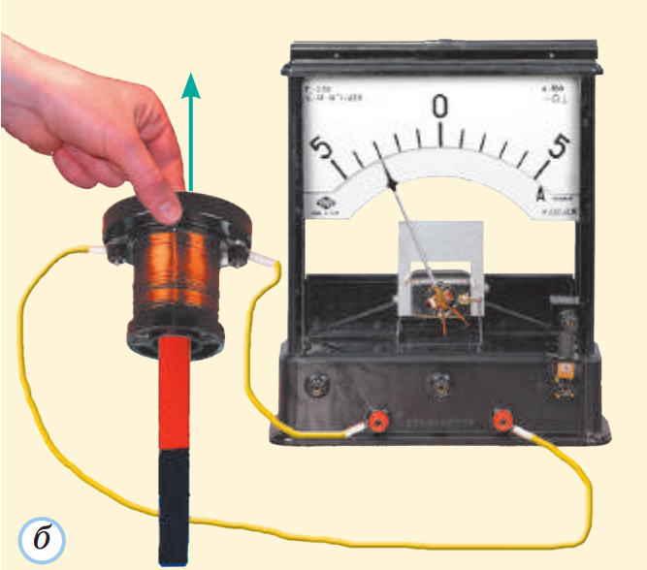

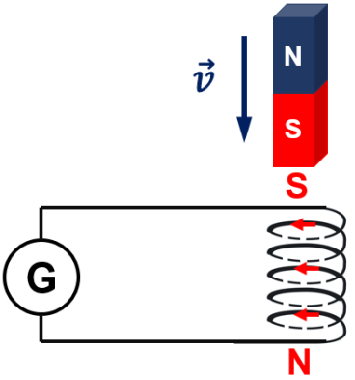2. До замкнутої дротяної котушки наближають постійний магніт, як показано на рисунку. Визначте напрямок індукційного струму в котушці.

Якщо вводити магніт, то зовнішнє магнітне поле посилюється, за законом збереження енергії в котушці виникає такий індукційний струм, магнітне поле якого заважає посиленню зовнішнього магнітного поля, котушка буде обернена до магніту однойменним полюсом (S).

3. Визначте напрямок індукційного струму в обмотці електромагніту для випадку, зображеного на рисунку.

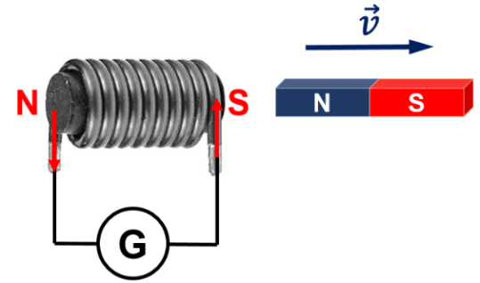Якщо віддаляти магніт, то зовнішнє магнітне поле послаблюється, за законом збереження енергії в електромагніту виникає такий індукційний струм, магнітне поле якого посилює зовнішнє магнітне поле, електромагніт буде обернений до магніту різнойменним полюсом (S). Індукційний струм протікає за ходом годинникової стрілки, якщо дивитися з правого боку.

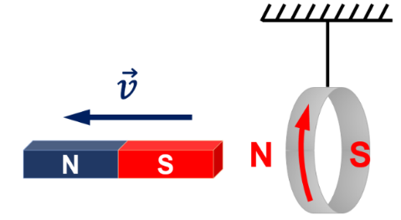4. Що відбудеться, якщо магніт віддаляти від кільця? Свою відповідь обґрунтуйте.

Якщо віддаляти магніт, то зовнішнє магнітне поле послаблюється, за законом збереження енергії в кільці виникає такий індукційний струм, магнітне поле якого посилює зовнішнє магнітне поле, кільце буде обернене до магніту різнойменним полюсом (N). Кільце буде «тягтися за магнітом».

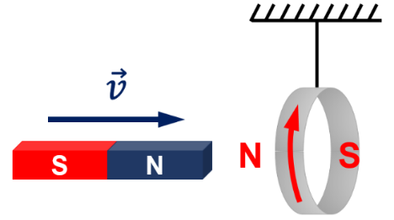5. Визначте напрямок індукційного струму в кільці і напрямок руху магніту, якщо кільце відштовхується від магніту. Свою відповідь обґрунтуйте.

Якщо вводити магніт, то зовнішнє магнітне поле посилюється, за законом збереження енергії в кільці виникає такий індукційний струм, магнітне поле якого заважає посиленню зовнішнього магнітного поля, кільце буде обернене до магніту однойменним полюсом (N).

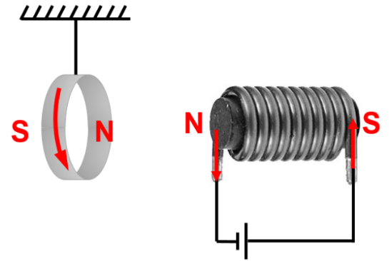

6. Навпроти замкнутого кільця розташований електромагніт. Що відбудеться, якщо замкнути коло? Свою відповідь обґрунтуйте.

У момент замикання ключа сила струму в котушці збільшується, тому зовнішнє магнітне поле всередині кільця посилюється. У кільці виникає індукційний струм такого напрямку, що кільце буде обернене до котушки однойменним полюсом (N) і відштовхнеться від неї.

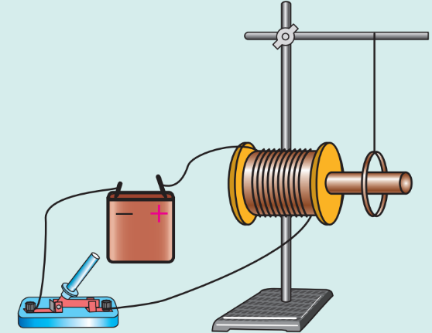7. Розглянути алгоритм визначення напрямку індукційного струму, поданий у підручнику. Проаналізувати розв’язування задачі в пункті 5 «Учимося розв’язувати задачі» § 8.

Котушка й алюмінієве кільце розміщені на спільному осерді. Визначте напрямок індукційного струму в кільці, якщо ключ замкнути. Як буде поводитися кільце в момент замикання ключа? через певний час після замикання ключа? в момент розмикання ключа?

*Аналіз фізичної проблеми, розв'язання*

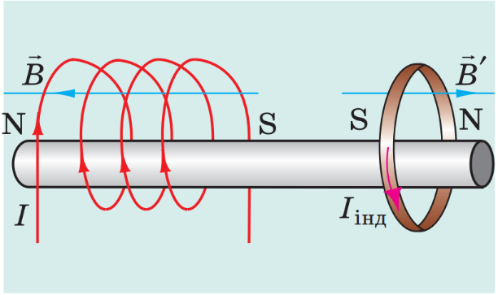1) Струм у котушці напрямлений по її передній стінці вгору (від «+» до «-»). Скориставшись правою рукою, визначимо полюси котушки: ближчим до кільця буде південний полюс котушки.

2) У момент замикання ключа сила струму в котушці збільшується, тому магнітне поле всередині кільця посилюється.

3) У кільці виникає індукційний струм такого напрямку, що кільце буде обернене до котушки однойменним полюсом (південним) і відштовхнеться від неї.

4) Скориставшись правою рукою, визначимо напрямок індукційного струму в кільці (він буде протилежним напрямку струму в котушці).

Через певний час після замикання ключа струм в котушці буде постійним, магнітне поле всередині кільця не змінюватиметься й індукційного струму в кільці не буде. Оскільки кільце виготовлене зі слабомагнітного матеріалу, то воно майже не буде взаємодіяти з котушкою.

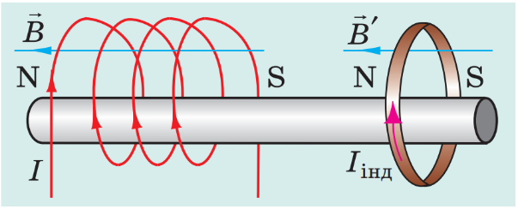У момент розмикання ключа сила струму в котушці швидко зменшується, створене котушкою магнітне поле послаблюється. У кільці виникає індукційний струм такого напрямку, що кільце буде обернене до котушки різнойменними полюсом і на короткий час притягнеться до неї.

**Домашнє завдання**

Повторити § 8, Вправа № 8 (3, 4)

Прочитати опис лабораторної роботи № 2 у підручнику.

Виконане Д/з відправте на Human,

Або на елетронну адресу Kmitevich.alex@gmail.com